平成29年度第2回「農村を元気にする総合的な実証研究」シンポジウム
農村の未来を多様性で拓く
参加申込要領

１．参加希望者は、3月12日（月）までに、下記申込書に記入いただくか、同内容を電子メール、FAX、または郵送のいずれかで事務局に送付してください。また、機関ごとにまとめての申し込みにご協力ください。
２．申込先（事務局）
農研機構本部 経営戦略室 研究管理役 長﨑裕司
〒305-8517 茨城県つくば市観音台3-1-1
電子メール：naro-noson@ml.affrc.go.jp FAX:029-838-8525
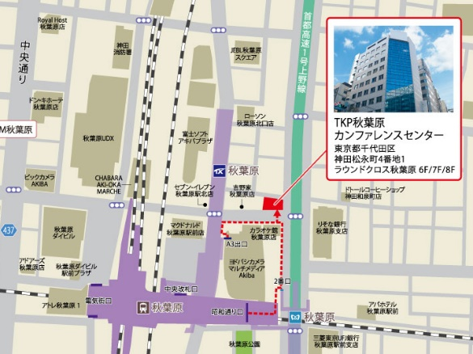
３．会場（TKP秋葉原カンファレンスセンター）情報
住所：
東京都千代田区神田松永町4-1
（ラウンドクロス秋葉原8F）
https://www.kashikaigishitsu.net/facilitys/
cc-akihabara/
電話：03-4577-9245
アクセス：
- JR山手線 秋葉原駅 昭和通り口 徒歩2分
- 東京メトロ日比谷線 秋葉原駅 2番 徒歩2分
- つくばエクスプレス 秋葉原駅 A3番出口 徒歩1分

４．その他
話題提供者やパネリストと対面で意見交換できるよう、シンポジウム終了後に、隣接会場にて情報交換会（17:30～19:00、定員：40名、会費5,000円で予定）を行いますので、こちらにもご参加ください。
------------------------------------------------------------------------------------
「農村を元気にする総合的な実証研究」シンポジウム 参加申込書
機関名：
2018年 月 日
お名前 | 職 名 | 住所  （都道府県） | 連絡先  （電話番号、メールアドレス等） | 情報交換会参加
※情報交換会に参加希望の方は必ず○を入れてください（不参加は×をつけてください）。
申込締め切り：3月12日（月）

